祥龙回首久盛景 金蛇起舞贺新程

——长陇苑居民区举办2025年新春联欢会

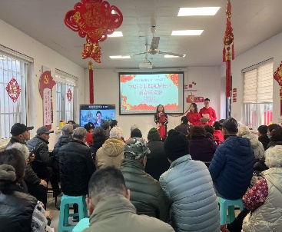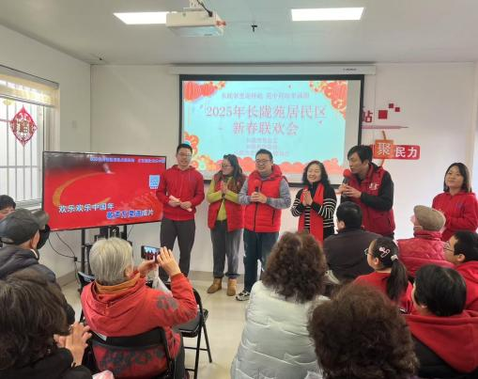祥龙回首，金蛇起舞，共贺新春。1月21日上午，长陇苑社区活动室里洋溢着欢乐与祥和的氛围，一场以“祥龙回首久盛景 金蛇起舞贺新程”为主题的2025迎新春联欢会在这里隆重举行。长陇苑居民区党总支书记顾晓珍、居委主任薛宏达带领全体居委干部及广大居民朋友齐聚一堂，共同迎接新年的到来。

活动在欢快的氛围中拉开了帷幕，节目内容丰富多彩，涵盖了沪剧折子戏、少儿朗诵、短笛演奏、独唱、合唱等多种形式，为居民们带来了一场视听盛宴。首先登场的是沪剧表演，演员们身着华丽的戏服，用细腻的唱腔和生动的表演，展现了传统戏曲的独特魅力，戏曲表演将现场气氛推向高潮，演员们的一招一式都充满了韵味，赢得了观众们的阵阵掌声。

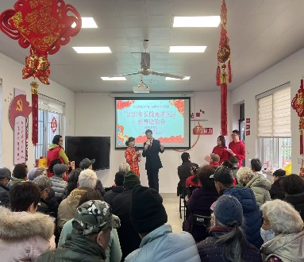短笛演奏环节，悠扬的笛声在活动室里回荡，仿佛将大家带入了一个宁静而美好的世界。独唱节目则展现了社区干部的文艺才华，歌声优美动听，让现场观众陶醉其中。最令人瞩目的是少儿朗诵节目，孩子们用稚嫩而充满活力的声音，朗诵了关于新年的诗歌，展现了新一代的朝气与活力，也为活动增添了一份温馨与希望。

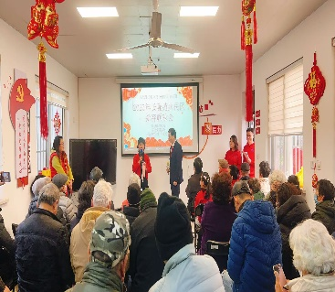当然联欢会上还少不了抽奖活动，抽奖环节无疑是本次活动的高潮之一，随着主持人一声令下，居民们个个屏息凝神，期待着自己能成为幸运儿，当一个个幸运号码被抽中时，现场爆发出阵阵欢呼声。奖品虽小，但也扣人心弦，更是一份新年的福运，大家在欢声笑语中分享着新年的喜悦与好运。

活动圆满结束，居民依依不舍。一位参与活动的居民表示：“这次联欢会非常精彩，节目好看，游戏好玩，还抽到了心仪的奖品，让我们提前感受到了新年的快乐，希望社区以后能多举办这样的活动，让我们邻里之间更加团结，社区更加和谐。”春节联欢会的成功举办，不仅为社区居民提供了一个展示才艺、增进交流的平台，更增强了社区的凝聚力和向心力。长陇苑居民区书记表示：“看到居民们在活动中如此开心，我们也感到非常欣慰，新的一年，我们将继续努力，为居民们创造更多多彩的文化活动，让社区充满温暖与活力。”真是“祥龙回首久盛景，金蛇起舞贺新程”。

长陇苑居委

2025年1月21日